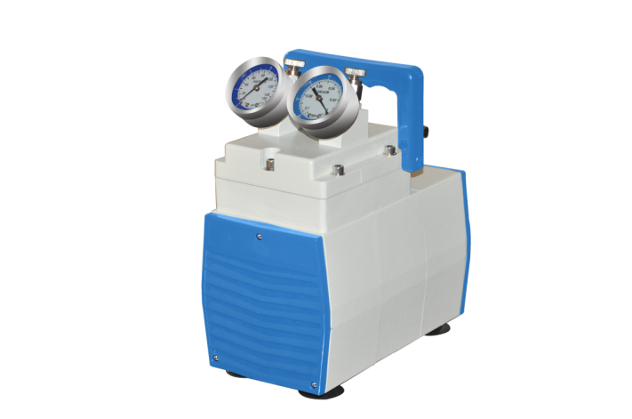
HG-30LF隔膜泵
1、产品应用

隔膜真空泵是可以在无油状态下连续运转,噪音小,工作效率高,使用寿命长。可用作溶剂过滤装置的真空源，可配旋转蒸发仪，还有兼具真空泵和压缩机两种功能的泵，大大降低您的实验室采购成本。

2、产品特点
- 真空稳定，压力可调
- 体积小，重量轻
- 使用方便，无油，干净无污染
- 可持久稳定地工作，可连续24小时运作
- 维修和保养简单，可自行操作
- 泵腔体采用耐腐材料，可耐强化学腐蚀
- PTFE复合的膜片耐磨耐腐蚀
- 可抽取任何腐蚀性气体

技术参数
型号 | HG-30LF
抽气速度(L/min) | 30
极限压力(Mpa)： | ＞0.08（200mb）
正压力（psi）： | 40
级数 | 1
电机功率（W） | 160
尺寸(mm) | 250*135*210
重量 | 8
膜片材质 | PTFE进口防腐橡胶
噪音(db) | ＜50
接口尺寸 | 8mm
接口材质 | 铜嘴带锥度

